DIPLOMADO EN TUTORIAS ACADEMICAS INTEGRALES
MODULO 2

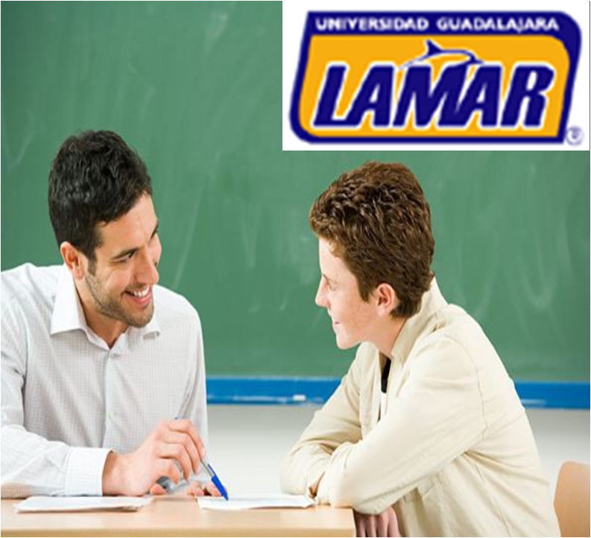
Maestra: Janeth Berenice Bañuelos Vizcarra

ACTIVIDAD 5

LA IMPORTANCIA DE LAS TUTORIAS EN LA UNIVERSIDAD GUADALAJARA LAMAR

El papel que se desempeña como docente en la Universidad Guadalajara Lamar exige mucha responsabilidad. Pero, la necesidad Educativa demanda mucha más, en el ejercicio Tutorial.
Queda claro que no cualquiera puede ser maestro, y de igual manera no cualquiera puede ser Tutor; pero analizando la necesidad de ambos ejercicios, el de tutorías requiere un perfil muy exacto para quien quiere laborar en esta área.
El maestro en el área educativa se encarga básicamente de la cuestión psicopedagógica estimulando competencias de los alumnos. Existiendo la posibilidad de que ante la demanda de un grupo, se pierda de vista detalles importantes de las necesidades de algún alumno.
El Tutor tiene la responsabilidad de un acompañamiento más personalizado de situaciones especiales por las que está pasando un joven o un grupo, de detectar necesidades biológicas, psicológicas, sociales y pedagógicas. Al igual que tener un plan de trabajo hecho con bases educativas para el logro de los objetivos institucionales, el tener la actualización constante de técnicas de estudio, el tiempo y el interés sincero de ayudar al alumno para un buen desempeño en su preparación profesional, entre muchas más actividades que son indispensables para un servicio integral hacia la comunidad estudiantil.
Existen diferentes tipos de maestros como son, los artesanos, tecnológicos, el transmisor, etc. Que se caracterizan tanto por las características a cubrir de un grupo hasta por el tipo de personalidad del maestro.
Dentro de Tutorías se debe ser un TODO. Un Tutor debe cubrir específicamente ciertas características para poder ejercer adecuadamente dicha labor. Se debe ser, empático, no prejuicioso, carismático, tener el interés, el tiempo, tener conocimiento sobre la tutoría, las técnicas, los objetivos, el tener la capacidad de guardar la confidencialidad, el saber comunicarse, el saber escuchar, etc.
Cuando se refiere a un TODO es porque el Tutor es maestro, psicólogo, sexólogo, orientador, guía, sacerdote, debe tener conocimientos en medicina, pedagogía, ser culto, actualizado, ser humano, neutral, moderado, maduro, seguro e incluso poseer salud mental antes de ofrecerla como lo indica el articulo de orientación escolar y tutorías.
Se sabe que dentro de la comunidad estudiantil de la universidad Lamar existe una gran diversidad de alumnos no solo por cuestión de personalidad, sino también por perfiles profesionales según la carrera que se ejerce, por las situaciones que viven a diario en casa, escuela, pareja, amigos, etc.
La tutoría requiere una gran capacidad de análisis para detectar las características de personalidad, de estilo de aprendizaje, de necesidades de los alumnos. Por ello mismo, como se menciona anteriormente, el Tutor debe tener un panorama amplio de preparación en diferentes áreas.
Cuando se tiene esta preparación, capacidad o habilidad tanto profesional como personal el tutor puede ejercer más objetivamente su trabajo, ayudando al alumno a identificar posibles soluciones ante su situación. Sin embargo las necesidades varían en los alumnos; ya que, puede haber alumnos que están pasando por un altibajo emocional que puede estabilizarlo unas cuantas sesiones y a la vez puede haber situaciones muy significativas en la vida del estudiante que puede afectar su estabilidad emocional y por lo tanto su rendimiento escolar. Haciendo que el joven baje de calificaciones, tenga problemas de interacción social, de autoestima, y muchos más que en algún momento pueden provocar el alumno deje la carrera.
Se pretende que el Tutor tenga la habilidad de poder “ver mas allá de lo evidente” para detectar situaciones de riesgo como son, alcoholismo, drogadicción, arrancones, violación, aborto, embarazo no planeado o no deseado, situación de violencia de pareja, violencia en la familia, etc. Para poder, junto con CAPI, brindarle al alumno un lugar donde pueda tener una estabilidad mental y pueda concluir sus estudios con éxito.
Desde mi experiencia como psicóloga, sexóloga y docente he observado muchas necesidades a cubrir urgentes en los procesos de apoyo Tutorial para los alumnos de Lamar.
Por ejemplo se asigna a un tutor 2 horas por semana para trabajar en tutorías. Cada carrera tiene varios grupos y la necesidad de los alumnos es grande, cuando hay mucha demanda para asistir a tutorías el tiempo es absurdo para poder cubrir el tiempo que requiere y merece cada uno de los alumnos. Se podría decir que se les dedique a los alumnos 15 minutos para poder abordar mas, pero que es lo que se busca entonces? Calidad de tiempo? O cantidad de alumnos en tutorías?
Se sabe que el Tutor debe derivar a CAPI aquellas situaciones delicadas. Pero de igual forma, sigue siendo insuficiente. Ya que afortunadamente CAPI a sido una excelente área creada por Lamar para el servicio integral del alumno. Sin embargo, es tan buena que faltan espacios terapéuticos para la demás población estudiantil.
Agreguemos que el horario de CAPI varia en los días y módulos y he observado que en ocasiones CAPI esta en un modulo y se requiere de urgencia en otro por alguna adversidad que ocurriera.
Desde mi punto de vista un Tutor debe tener la preparación para poder atender situaciones en crisis. Pero una parte buena y mala de algunos de los tutores es que el que sea maestro propiamente de la carrera a la que le da, ayuda a poder guiar al alumno pedagógicamente por el conocimiento hacia cierta materia o temática, pero pudiera hacer falta el complemento de la preparación psicológica para el abordaje emocional.
De igual manera, la otra contraparte está en que un psicólogo podría ayudar emocionalmente, pero, si diera por ejemplo en arquitectura sin ser arquitecto, es en cierta forma una limitante para ayudar pedagógicamente con alguna materia.
Por ello creo que el ser TUTOR es una un puesto que no puede ejercerlo cualquiera por el GRAN COMPROMISO que se debe tener, ya que no solo es un acompañante del proceso escolar, debe ser una persona que ofrezca un apoyo no por un puesto, un salario, una jerarquía, sino, aquel que ayuda para guiar hacia la plenitud o la autorrealización como PERSONA, SER HUMANO Y PROFESIONAL.

